**一套完整的均线交易系统！学会资金快速翻番 5日均线、20日均线、60日均线**

[何涛欢](https://www.zhihu.com/people/he-tao-huan)

[**何涛欢**](https://www.zhihu.com/people/he-tao-huan)

订阅：he888178 学会选择牛股，追击热点龙头

28 人赞同了该文章

**一、5日均线**

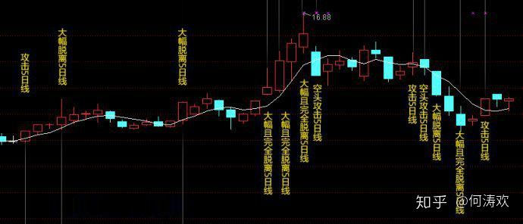

在一般的市场中，股价的上涨和下跌都是沿着5日线运动的，股价上升完全脱离5日线或者大幅脱离五日线的时候，形成卖点；股价下跌完全脱离5日线或者大幅脱离五日线的时候，形成买点。在极强或者极弱市场中会连续出现股价大幅脱且完全脱离五日线的时候，这种情况需要观察，一般不容易出现。越是大市值的股票或者大盘指数，上升或者下跌过程中，乖离都不会太大，基本都是沿着5日线运动。

**巧用5日线乖离指导短线实战**

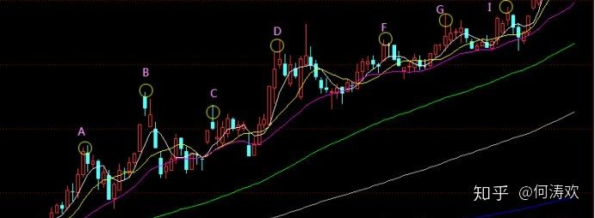

这是随意截取的一段多头行情，结合5日均线理论，我们可以看到股价向上运行都是沿着5日均线爬升，当K线完全脱离或大幅脱离5日均线时，往往是短期头部，是卖点。买点则是多头回调到20日均线处。这张图，用5日均线观察，可见5日线左右短期行情，5日线的乖离形成了短线的买点和卖点。

从上图可以观察，ABCDI五个高点的位置，K线完全脱离5日线就可考虑卖出。特别是完全脱离5日线的第二根K线最高点，大部分情况下就是在短期高点左右。作为散户从风险的角度来讲，第一根脱离5日线的K线出现的时候就要考虑卖出，第二根继续脱离5日线，收阴线多数卖出，收缩量阳线也多数卖出，收长上影阳线也多数卖出，收放量大阳继续持股。尽量不要去幻想大幅上涨，形成了贪念往往导致操作的失败，时刻准备卖出。从图中观察也可以看到，G点Ｋ线虽没有完全脱离５日线，但最高点大幅脱离５日线，可以考虑卖出，F点Ｋ线既没有完全脱离五日线，也没有大幅脱离５日线，持股观察，Ｉ点虽完全脱离５日线但是没有大幅脱离5日线，也持股观察，FＩ点即使调整，幅度并不深，FＩ点就不算是较好卖点。

在实战中，会出现极强势的股票。在脱离5日线之后可能会连续强势拉高，会出现很多根完全脱离5日线的K线。当那样的强势股出现的时候，股价基本上是以拉涨停的方式出现，可以依旧持股。在大多数时候大部分个股的走势都不会走出极强势的形态来，在大部分情况下都不要幻想出现那种形态，你人生中可能只赶到了几次。

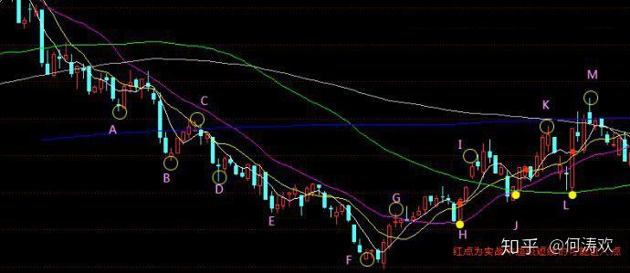

这是随意截取的一段空头行情。我们发现，股价向下运行都是沿着5日均线下沉，当K线完全脱离或者大幅脱离5日线的时候，往往是短期底部。ABDEFJL点位，都是完全或者大幅脱离五日线的时候，形成短期的底部，仔细观察ABDE如果去抢反弹一点空间都没有，反弹高点甚至没有脱离5日线，除了C点弱势脱离5日线外。BF点因为是急速大跌形成的反弹，反弹力度稍微大一点，从事后看，F点正在形成趋势反转，反弹力度更加大一点。H点因为前面的10上穿20日均线，形成了短线多头，到I点的时候空间较大，J点因为当时20上穿60日均线，形成了多头，股价还在60日均线附近，到K点的时候空间较大，而在L点的时候，股价在多头回踩60日均线，得到支撑，到M点的时候空间也较大。从后面的图形中，我们还能得到这样的结论，这次多头整体上空间可能不大，长期均线并没有走好，只能是暂时看多。

如此可见，在空头市场，不要去抄底抢反弹，想抢反弹只有短期多头形成之后才能进行短线操作。上图中，如果是波段或者中期投资，没有一个进入点，但是短线操作HJL可以少量参与，实战中，即使是HJL点，依旧空间不大，因为要明确得到均线支撑的信息，空间已经走掉一大半。

总结：熊市中不要抢反弹，短线多头形成可少量参与抢反弹。多头确认形成后、可以展开短线操作，短线买点是多头正在形成股价还在60日均线的时候，或者多头回调到20日均线的时候，短线卖点是股价完全脱离5日线或者大幅脱离五日线的时候。

**运用5日均线做超短线**

理念上，我们只做多头，那么股价在5日均线以下乖离较大时我们并不会去买入，买入点往往是攻击5日均线成功的位置，买入之后第二天看股价是否完全或大幅脱离5日均线，一旦符合，短线即可卖出。

由于是做超短线，那么就要判断出短线趋势，股票要注意上升趋势，也就是表示20日均线必须是向上发散的。同时，实战也要注意几个要点：

第一要点：5日线，10日线，20日线必须多头排列，攻击5日线的时候不要有5日线下穿10日线的情况。

第二要点：攻击5日线的当天，股价有回踩20日均线的调整比较充分，上涨的时空较大。回踩10日均线也可，甚至就是回踩5日均线亦可。但这不是必要条件。

第三要点：攻击5日线的当天最好放量，突破5日均量线，但是不能放量过大，涨幅也最好不要过大，以涨幅2-3点为佳。

第四要点：攻击5日线的时候不能出现顶背离的情况。

第五要点：当股价大幅脱离或者完全脱离5日线的时候就是卖出时机，不要恋战。笔者更加喜欢用下破5日均量线来确定卖出时机。

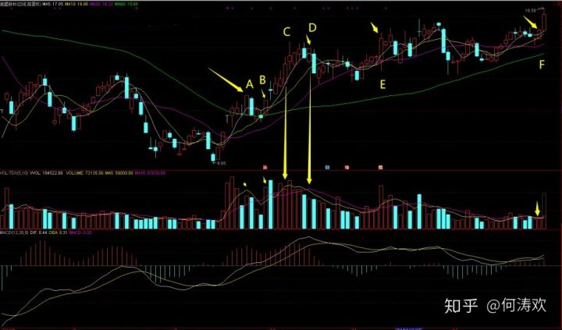

如图：A点虽然均线符合要求，但是成交量不符合；

B点均线和成交量都符合要求，可以买入；

C点大幅脱离5日线，成交量也下破5日均量线，卖出；

D点均线符合要求，但成交量不符合，成交量还出现死叉；

E点均线和成交量都符合要求，但是涨幅过大。

F点均线和成交量都符合要求，可以买入；

E点之后其实还有一次比较符合要求，但是前面出现了明显的顶背离。

二、20日均线

理念上，我们只做多头行情

如何判断多头？

我会利用20日均线来判断趋势。20日均线可以反应出股价近期的走势，20日均线拐头向上表示短期做多，20日均线拐头向下表明短期做空。股价回调20日均线得到支撑则是短线进入位置。

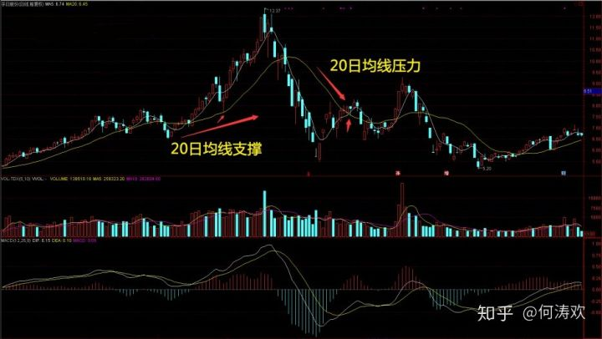

当均线多头排列的时候，20日均线往往得到支撑，20日均线一定是向上的，此时的向下打压往往是多头陷阱，整理以后还是会向上运行，直到20日均线下拐，这样可避免过早出局。如果到了空头排列的时候，20日均线往往在上面成为压力，方向是向下的，可以让我们清晰认识到攻击20日均线是否是有效攻击，当20日均线一直向下的时候，几乎都是无效的攻击，突破20日均线当日或者后面的那个交易日就是反弹的极限，应该出局，如果20日均线此时走平或者走翘，那么还可观望的。

结合实例来看看

为了简化看图，我就用5日线和20日线来指导短线，通过观察这两条均线的关系来判断趋势的运行。20日均线的上拐是通过5日均线金叉20日均线来确认的，如果金叉之时20日均线还是下压未走平则继续观察，如金叉之时20日均线走平，则可少量参与，如金叉之时20日均线走翘，则可重点参与。得到参与机会的时候还需要关注金叉之时K线的涨幅和位置，金叉之时涨幅不大可参与，涨幅过大，并且大幅或者完全跳出5日均线则继续观察。金叉前后可关注成交量，成交量放大并突破5日均量线则形态更好。金叉之时的介入为短线的第一介入点。

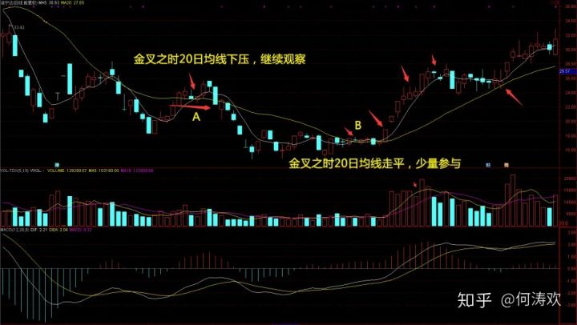

如图：Ａ点比较典型的20日均线下压，不参与，Ｂ点金叉的时候20日均线走平少量参与，随后放量20日均线上拐，则应该重点参与；

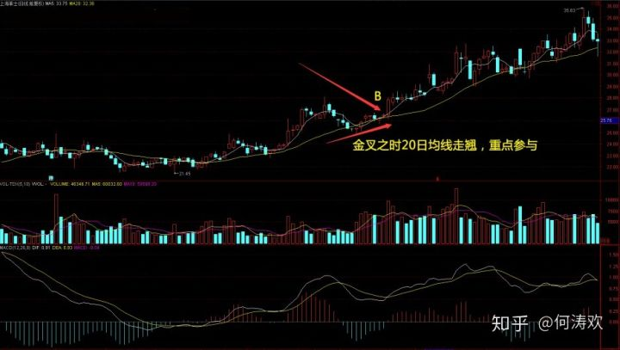

如图：金叉之时20日均线走翘，则可重点参与。

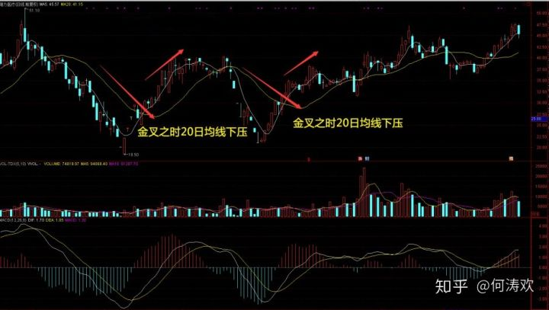

实战中什么情况都会发生，如图：20日均线下压，但是后续强劲。等20线拐头向上的时候，短期利润几乎没有什么了。笔者所撰写的博文只是说明大多数规律，股市什么情况都有可能发生。此股这样的走势源自前期的大幅跌落导致的大幅拉起。20日均线不拐头，大多数情况下，风险大于机会。

当上升趋势形成之后，20日均线倾斜向上的时候，第一次回踩20日均线往往是短线的第二介入点。特别是前期5日均线金叉20日均线的时候20日均线还是向下的，此时转变为上升通道，股价回调到此时往往有较大支撑。如果此时20日均线和5日均线比较粘合，那此时攻击5日均线成功应该也是一个不错的短线介入点。

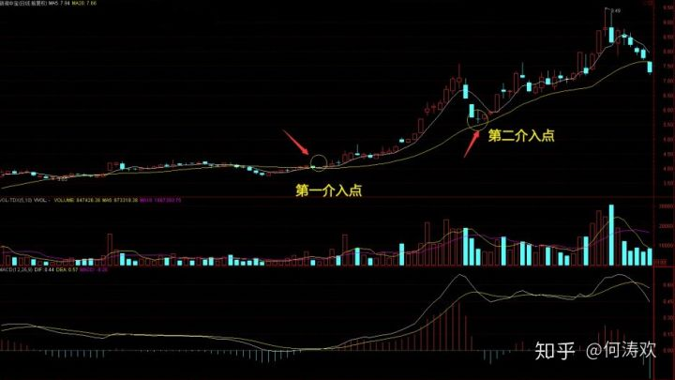

那趋势改变向下怎么确认呢。5日均线死叉20日均线或者股价已经运行到20日均线以下，也可以用MACD死叉来确认。但是实战确定20日均线成为下降通道没有什么多大的实战意义，在做空市场下，这个时候才卖出股票的话利润已经所剩无几，做做多市场环境下，此时往往又是再次介入的位置了。

回调20日均线

做20日均线回调一般分为两种情况：

一种是强势股回调20日均线，MACD不死叉，甚至短期均线依旧多头排列。

一种是弱势回调20日均线，MACD死叉，一般短期均线5日死叉10日均线。

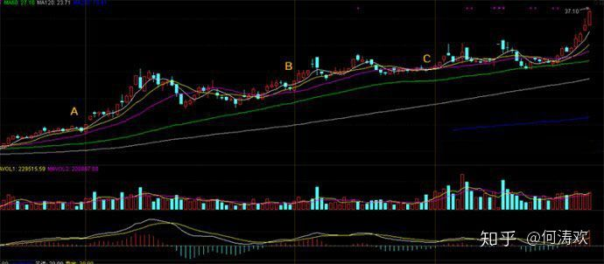

如上图，AB两线为回调20日处，你会发现，MACD调整不死叉，当天K线收阳较前日放量，5日线和10日线都没死叉，完全还是短期多头排列，并且攻击站上10日和5日均线，根据我们所学攻击5日线知识，往往表示股价酝酿上涨，像此类股票应该在股价回调20日均线当天就要买入。看看A点的位置，我们发现，股价回调20日线时，如果MACD多头粘合，将死不死，往往还会酝酿大涨。我们再观察c点，当MACD趋向金叉的时候，短期均线形成多头排列的时候，也是很好的介入位置。你一定发现了，均线多头排列的威力，也明白了，为什么要做多头。另外在此类股票回调到20日均线的时候，我们从小周期，比如60分钟k线，如果出现波段之星金叉，往往也是一个很好的买进依据。

我们再总结一下：**股价回调到20均线，MACD多头不死叉，或者趋向金叉，短期K线多头排列，60分钟波段之星形成金叉的时候，往往表示回调20日均线有效，我们应该短线追击。MACD将死不死将是追击首选。**

那如果MACD在股价回调到20日均线死叉又如何判断呢。我们知道股票要涨，至少要能站稳5日线。死叉如果回调到20日均线，当天一般回避，用第二日的阳线确认，如果收阳并且收复5日线，往往表示回调到20日均线企稳，也是可以考虑进入的。

如上图，A点之前的阴K线，其实已经回调到20日均线了，因为死叉，也没攻击5日线，所以回避；到A点的时候虽然收阳，但是依旧没有攻击5日线，只好等待下一个交易日，下一个交易日没有收阳攻击5日线，暂时放弃；到B的时候，股价又回调到20日线收阳，但是没收复20日均线，依旧观察，第二个交易日收阳线，攻击5日线成功并且也站上了10日线，发现一阳收三线，这个时候就需要大胆跟进。C点的观察方法其实跟B点类似，也是在C点之后的攻击5日线成功的交易日进入，我们从小周期60分钟k线观察，如果出现波段之星金叉，往往也是一个很好的买进依据。但是C点回调到20日均线的时候是前面已经出现了一大波行情，我们心里要有数，此时的回调20日均线再次拉升往往可能是个背离顶，如果发现拉升无量或者MACD红柱微弱放出，就要特别小心，往往容易形成顶背离确认，应该快速出局。

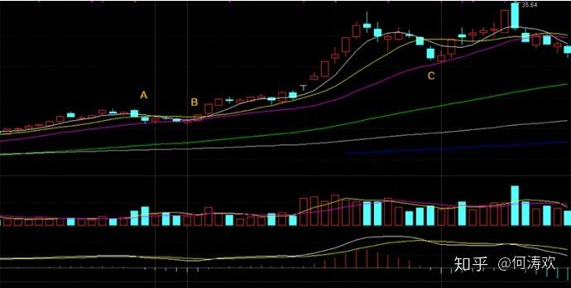

我们也总结一下：股价回调到20均线，MACD死叉，短期K线可能空头排列，回调20日均线当天不应该参与，而应该在下一个交易日，股票收阳线并且攻击5日线成功，60分钟波段之星形成金叉的时候，往往表示回调20日均线企稳，我们应该短线追击。追击之后需要关注两点，一是日线的波段之星能否形成金叉，二是60分钟K线，MACD金叉能否形成，EXPMA和LWR能否走好，如果在60分钟线不能走好，表示日线不可能走好，那就不可能大涨，反而容易被套，应该出局。有朋友喜欢看这个时候的量，没错，如放量大涨那就做多了，但也有很多情况下，那个位置都是小阳线，量不大，特别容易让人引发幻想：小阳之后没准有大阳。我在此处的操作理念就是：如果三个交易日没有大阳出现，短线出局观望。

还有一种情况，就是股价回调直接下破20日均线，但是未来走势并没有回调在60日均线附近，而是在20日下方开始收阳线企稳，此种情况下，我们一般不参与，多观察，如果5日线已经死叉20日均线，重新进入的依据依旧是股价站上20日均线并且攻击5日线的时候。如果5日线没有死叉20日均线，则攻击5日线的时候也可介入。

三、60日均线

60日均线决定了中期趋势，是多空分水岭，大部分个股都会在这个位置得到支撑，如果支撑不住，60日均线立即成为压力位，再次攻击失败的可能性非常大。大多数情况下是都不能一次攻击成功。

另外，当股价攻击60日均线，60日均线还在向下运行时，基本可确定是假突破，直到60日均线走平或者走翘才有希望突破。

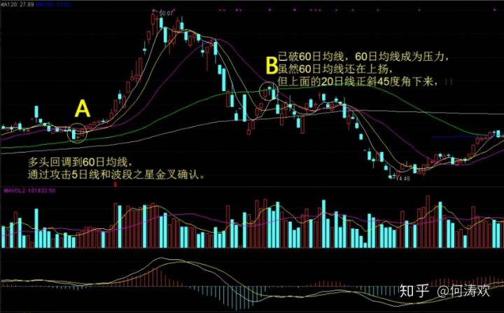

如图B处，虽然60日线还没有出现下压，而且还是向上的，为什么也成压力位了呢？

这个主要是短期趋势的影响，20日均线在上面作为压力线。如A处20日均线没有造成最直接的下压；B处20日均线造成最直接的下压。由于时间跨度不一样，20日线直接的下压会进一步传导给60日线下的下压，这绝对是个压力位。

60日均线跟MACD的0轴大有关系，0轴的位置恰好是60日均线的位置，MACD0轴之上即是60日均线之上，MACD0轴之下即是60日均线之下，由于在多空分水岭上，所以60日均线的发散方向一定代表着趋势的转变，这个也是大多数人将60日均线作为决策线的原因。

实战中，如果股票还没形成完全多头排列，当20日均线上穿60日均线形成多头的时候，虽然很有20日均线的上拐传导给60日均线的上拐，但60日均线的向下运行依旧充满了危机。最好的介入点还是3+2的均线多头排列，60日均线向上发散的时候。

在横盘市场中，短期趋势线20日均线一般都是横盘直线，股价一般都活动在箱体内，如果60日均线还在上面作为压力线，一般不可能走好。此时观察除了60日均线的压力之外，还有箱体内的K线压力，MACD也总是在0轴附近摆动。对于散户来说牛皮市场几乎没什么机会，建议空仓。

四、运用均线的上扬判断趋势

任何一条均线的上扬与下压代表的是本均线级别的趋势。比如5日均线上扬表示了5日级别的上涨趋势，5日均线下压代表了5日级别的下跌趋势。所以你可以用任何一条你想要的均线作为操盘线。比如说超短线爱好者就喜欢用5日线作为操盘线，短线爱好者就喜欢用20日均线作为操盘线。当目标均线开始上拐之后介入，下拐之后出局。

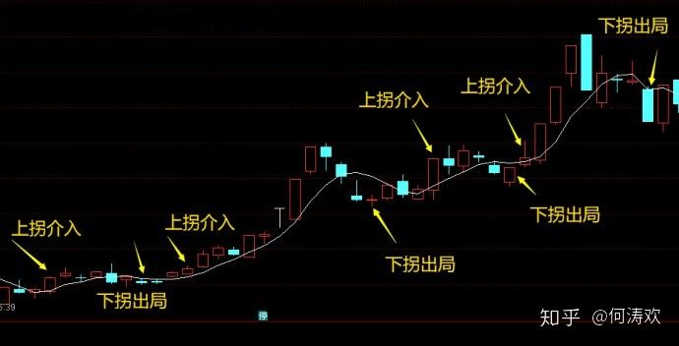

比如说利用5日均线，上拐介入，下拐出局。但是5日均线因为时间过短，均线摆动会很频繁，特别是下拐之后出局变得有些滞后。横盘格局下不仅没有利润而且还可能小幅亏损。于是很多投资者会变成，当股价站上5日均线的时候介入，当股价跌破5日均线出局。

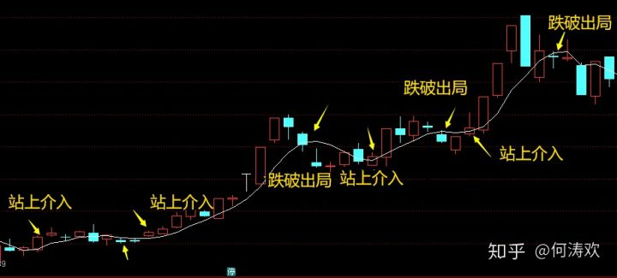

对方法修改之后，你会发现出局时会主动一些，但是对趋势的把握会弱一些，因为某些时候的出局，均线还没有下压，趋势还没正式形成，这样被清洗出局的几率会大一些。

而我的方法做的修正更大一些，介入还是站上5日均线之后，但是出局是股价完全或者大幅脱离５日均线的时候出局。

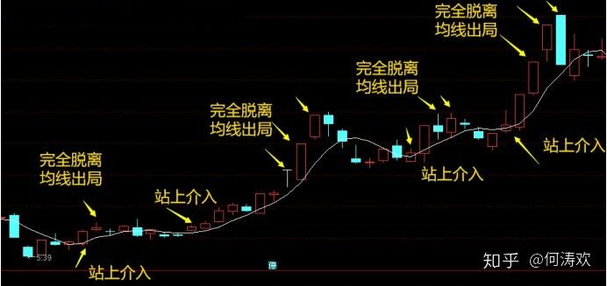

结果你就会发现在上升格局中，卖点会有很多，有可能早早卖出而错过某些机会，但是在相对横盘格局，往往不容易被套。这种方法虽然出局有些早，但是不参与回调。综合对比，利润跟前两种方法基本相当，但这种方法比较主动，不参与回调，是我实战推崇的。而且不参与回调是短线操盘者的最大的能力，也是最重要的短线理念精髓。以上的5日线战法在横盘格局下几乎没有机会，但是只要在上升格局下，几乎是赚多赔少，的确有不少人用此办法获利。

我们再来看20日均线的情况

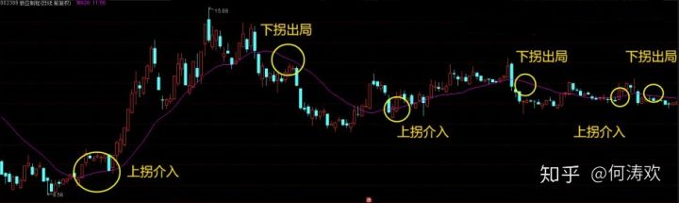

时间周期越长空间也越大，但是在相对横盘格局下机会依旧渺茫，只有抓到了一段主升，空间才会打开。如果你将均线设置为60或者更大，问题还是一样，只有抓对了大空间利润才比较大，相对横盘依旧没有什么利润。实战的关键就是当时那刻，虽然均线已经上拐了，但你根本无法知道是一大段行情还是只是相对横盘的行情。所以股市天天在，但是对大部分股民来说，能赚到钱的时刻非常少。

那如何来寻找到大幅拉升行情呢？

我们观察均线时，发现均线跟MACD和速度一样，是可以扩展和制约的。小均线扩散到到大均线，大均线制约小均线。试想在一个标准模型下，多头一定是先从5日线上穿10日线开始的，然后慢慢上穿年线，最后形成了完全多头排列。空头一定是先从5日线下穿10日线开始的，然后慢慢下穿年线，最后形成了完全空头排列。当然这个模型很少存在，也不会那么标准，不过这样的走势就是典型的扩散。当小周期均线上穿或者下穿大周期均线后，在回调的过程中小周期均线没有下穿或者上穿大周期均线又直接上拐或者下拐了，这样的走势就是制约。这种制约走势在均线理论来说就是支撑与压力。

五、均线制约理论

在这里我们就要用均线制约理论。从历史K线观察，凡是大涨的行情各主要均线的角度都是大幅上扬的。在主要均线大幅上扬的时候，均线一般都已经拐头一段时间了，并且有一定的拉升，放量。如果主要均线大角度上扬，每次小均线回调到大均线的位置又开始上拐，往往代表了小均线的调整基本完毕，如果支撑的那根大均线大角度上扬的话，这个往往是一个非常好的介入点。

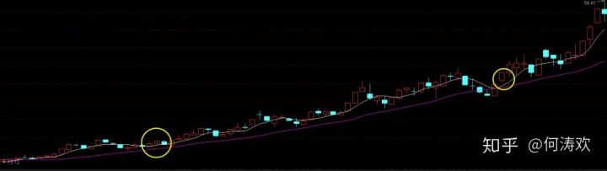

如图，这个是20日均线对5日均线的制约作用，由于20日均线的大角度上扬，5日均线回调不破大均线再次上拐的时候就是一个非常好的介入时机。以此类推，任意两个均线都可以用此种办法找到机会。但是要确定操盘的主要均线用哪条。我喜欢的是20日均线和60日均线，然后回调看5日均线在20日或者60日均线附近的表现。

大均线的制约办法要先满足大均线已经大幅上扬的条件，说明此股前期有放量大涨的，对应起来的现象就是牛市的追涨。但是这种方法是追涨不追高，因为是在回调到20或者60日均线介入的。卖出方法可根据上面的5日线卖出而采取必要的办法，只要大均线一直大角度上扬，在5日线做滚动操作的获利概率比较大。

在某些实战的位置，大均线大角度上扬的情况并不多见，特别在熊市，或者横盘格局下，那些大均线角度上扬的几乎都是超强势股票盘，介入机会总觉得很不好找。根据均线的扩散，我们还是能找到一些机会的。这个时候就要利用到均线的扩散理论。

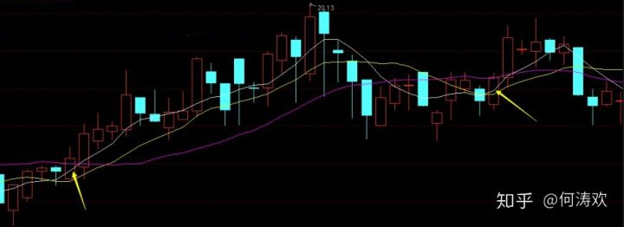

如图，黄色箭头，在20日均线没有明显的下压线，5日和10日均线的统统上拐一般能扩散到20日均线的上拐。当然下拐也能扩散，卖出的话等待5日和10日均线统统下拐往往有些晚，卖出还是凭借以前文章讲的5日线卖出法，顶背离卖法，超买区卖法，或者大阴线卖法等。在我参与的实战中，扩散往往不如制约，没有大均线的支撑，很多地方的扩散力量非常薄弱，往往演变成横盘格局或者下跌趋势。不太推崇做扩散。

正因为大均线的制约作用，我们还能识别到某些主力的洗盘行为。主力因为持有大量资金，拥有很好的技术人才和信息优势，他们可以随意来去，如入无人之境，但是同样有让他们害怕的东西，那就是市场情绪。所以凶猛的洗盘也不会将均线系统做坏，如果一旦做坏，整个市场情绪做空，主力也无回天之力。

于是洗盘跌破重要均线的时候，时间往往非常短，时间过长有可能导致均线下拐，让市场情绪看空，主力陷入被动。所以洗盘一定要保持重要均线的上扬。实战中，一开始，我们散户是不可能知道主力是洗盘还是打压的，但是只要发现跌破重要均线关口，很快又被拉起，重要均线保持上扬形态。短期均线也开始上扬，这往往表明是一段短期的洗盘走势。

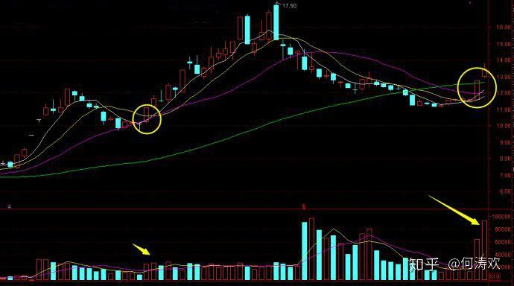

如图：第一个圆圈内，20日均线大角度上扬，主力将股价打到20日均线之下，然后马上放量拉起，导致了5日线的直接上拐，预示着主力有强烈做多的意愿，第二个圆圈也一样，打到了60日均线之下，20日均线下穿60日均线，几乎走进空头行情，但是60日均线并没有下拐，没多久5日线金叉10日线导致短期均线上拐，而且放量，表明了主力在这个位置有做多情绪，预示着很可能的一段波段行情就此展开。像这样的放量在重要均线位置，大周期均线大角度上扬，短期均线开始上拐，往往是不错的机会。特别是曾一度跌破重要的大均线没导致大均线下拐的情况，往往是主力洗盘的结果，往往后市有不错涨幅。

如果出现大均线大角度上扬，而小均线大角度下压又怎么处理，还是一样，需要看小均线能否在大均线没有下拐之前重新上拐。实战中最好做各个重要均线一致上扬的股票，比如年线，60日，20日均线统统上扬的，用5日线的上拐找到合适的介入位置。

图例：

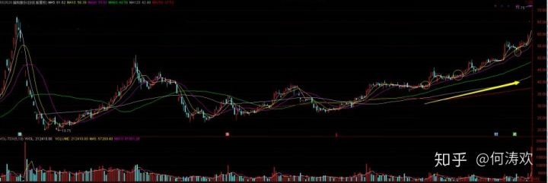

如上图，在前期进入完全多头之后，60日和20日均线都是大角度上扬，这样的股票每次回踩到20日均线往往就拉升。但是很少的散户能大胆介入这样的股票，总是感觉自己在追高。其实这种60日和20日均线都是大角度上扬的股票一般都走在良好的上升通道中，采用的办法追涨不追高，在20日附近介入，往往能获得又快又高的行情。因为上升通道良好，即使不涨停，一段时间之后，涨幅也非常惊人。这样走上上升通道的股票，主力一般前期都是埋伏，锁筹，直到再次出巨量，连续涨停的时候就是主力开始收割之时，也是散户出局之时。

如果只是单60日均线大角度上扬，在回调到60日均线的时候20日均线能企稳上拐往往也是比较好的波段位置行情，也是可以重点考虑的。如果级别放大。在周线20和60周线大角度上扬的时候也酝酿非常好的行情。